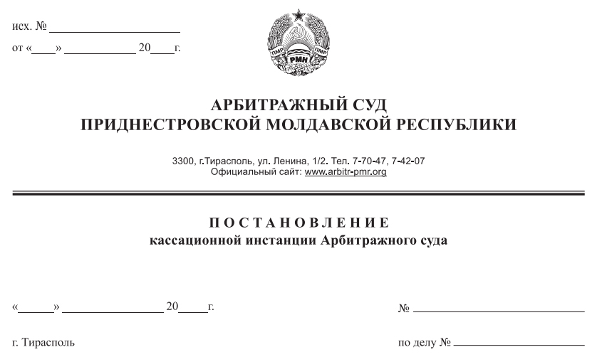

03 октября 19 104/19-03к

472/19-11

Суд кассационной инстанции Арбитражного суда Приднестровской Молдавской Республики в составе судьи, заместителя Председателя Арбитражного суда Приднестровской Молдавской Республики Костяновского Е.А., рассмотрев в открытом судебном заседании кассационную жалобу общества с ограниченной ответственностью «Лептаря» на определение Арбитражного суда ПМР о возвращении искового заявления от 29 июля 2019 года по делу № 472/19-11 (судья Кушко Е.А.), по иску общества с ограниченной ответственностью «Лептаря» (г.Бендеры, ул.Суворова, д.4 а) к обществу с ограниченной ответственностью «Советник» (г.Рыбница, ул.Вальченко, д.95, к.51) и Государственной службе судебных исполнителей Министерства юстиции Приднестровской Молдавской Республики (г.Тирасполь, ул.25 Октября, д.136; г.Бендеры, ул.Пушкина, 71) о признании недействительным заключения по рыночной оценке и признании недействительным Постановления об оценке имущества должника от 9 июля 2019 года,

при участии представителей:

- ООО «Лептаря»: Пташник А.П. – руководитель;
- ООО «Советник»: не явился.
- ГССИ МЮ ПМР: Плагов А.К. – по доверенности;
- ООО «Торгрынок»: Гарбузюк О.С. – по доверенности,

установил: 29.07.2019г. было вынесено Определение Арбитражного суда ПМР по делу №472/19-11 по исковому заявлению общества с ограниченной ответственностью «Лептаря» (далее – ООО «Лептаря», подателя жалобы) к обществу с ограниченной ответственностью «Советник» (далее - ООО «Советник») и Государственной службе судебных исполнителей Министерства юстиции Приднестровской Молдавской Республики (далее - ГССИ МЮ ПМР) о признании недействительным заключения по рыночной оценке и признании недействительным Постановления об оценке имущества должника от 9 июля 2019 года, которым исковое заявление было возвращено.
ООО «Лептаря», не согласившись, подало в арбитражный суд кассационную жалобу, в которой просит определение арбитражного суда от 29.07.2019г. по делу №472/19-11 отменить, передать дело на рассмотрение суда первой инстанции.
Кассационная жалоба ООО «Лептаря» мотивирована следующим.
ООО «Лептаря» считает, что обжалуемое определение вынесено при неполном выяснении обстоятельств, имеющих значение для дела, что в свою очередь привело к несоответствию выводов, изложенных в определении, обстоятельствам дела.
Так, податель жалобы не согласен с выводом суда о наличии в исковом заявлении требований, не связанных между собой, что является основанием для возвращения искового заявления на основании пп. «б» п.1 ст.97 АПК ПМР, поскольку, по мнению ООО «Лептаря», заявленные требования в исковом заявлении связаны между собой, как по основаниям возникновения, так и по составу предметов возникновения, а также по составу лиц, участвующих в деле. Таким образом, удовлетворение судом требования о незаконности постановления судебного исполнителя об оценке имущества невозможно до удовлетворения судом требования о недействительности (о недостоверности) заключения оценщика о рыночной оценке и наоборот. Исходя из чего, правомерно полагать, что рассмотрение исковых требований в одном арбитражном деле ускорит и повысит эффективность судопроизводства по данному делу.
На основании изложенного, ООО «Лептаря» просит вынесенное определение Арбитражного суда ПМР о возвращении искового заявления по делу №472/19-11 от 29.07.2019г. отменить, а дело направить на рассмотрение в суд первой инстанции.
Представители ГССИ МЮ ПМР, заинтересованного лица не предоставили отзывы на кассационную жалобу, в судебном заседании пояснили, что считают определение Арбитражного суда ПМР от 29.07.2019г. по делу №472/19-11 соответствующим нормам материального и процессуального права, в связи с чем кассационная жалоба ООО «Лептаря» не подлежит удовлетворению.
ООО «Советник» в судебном заседании участие не принимало, отзыва на кассационную жалобу не представило.
Арбитражный суд кассационной инстанции, изучив материалы дела, оценив доводы кассационной жалобы и возражений на нее, заслушав объяснения представителей сторон, проверив в порядке статьи 149 АПК ПМР правильность применения норм материального и процессуального права при принятии определения по делу, законность и обоснованность определения в полном объеме, считает, что кассационная жалоба не подлежит удовлетворению.
Суд кассационной инстанции отклоняет доводы ООО «Лептаря» по следующим основаниям.
Суд первой инстанции обоснованно пришел на основании анализа материалов дела к законным выводам, отвечающим требованиям действующего Арбитражного процессуального кодекса о наличии оснований для возвращения искового заявления в соответствии с подпунктом б) пункта 2 статьи 97 АПК ПМР.
Действительно, Арбитражный процессуальный кодекс Приднестровской Молдавской Республики предъявляет разные требования к заявлениям, соединенным ООО «Лептаря» в одном иске.
Оспаривание Постановления судебного исполнителя в Арбитражном суде в силу пункта 2 статьи 130-9, пункта 1 статьи 130-10 АПК ПМР возможно только путем подачи заявления, а не в порядке искового производства. При этом АПК ПМР определяет различные предметы исследования и доказывания; по-разному распределяется бремя доказывания.
Нарушений норм процессуального права, допущенных судом первой инстанции, которые могли бы привести к вынесению неправильного судебного акта и послужить основанием для отмены судебного акта (пункт 2 статьи 152 АПК ПМР), кассационной инстанцией не усматривается.
Не усматривает суд кассационной инстанции и нарушений норм процессуального права, являющихся безусловным основанием к отмене определения суда первой инстанции в силу пункта 3 статьи 152 АПК ПМР.
При таких обстоятельствах, исходя из приведенных норм права, суд первой инстанции правомерно пришел к выводу о наличии правовых оснований для прекращения производства по делу.
Ввиду изложенного следует признать необоснованными и подлежащими отклонению доводы кассационной жалобы, указывающие на неправильное применение судом первой инстанции действующего законодательства.
Таким образом, суд кассационной инстанции полагает, что правовые основания для удовлетворения кассационной жалобы отсутствуют, в связи с чем, кассационную жалобу следует оставить без удовлетворения.
Руководствуясь подпунктом 1 статьи 151, статьей 153 Арбитражного процессуального кодекса Приднестровской Молдавской Республики, суд кассационной инстанции Арбитражного суда ПМР,

постановил:

Определение Арбитражного суда ПМР о возвращении искового заявления от 29 июля 2019 года по делу № 472/19-11 оставить без изменения, а кассационную жалобу общества с ограниченной ответственностью «Лептаря» - без удовлетворения.

Постановление вступает в законную силу со дня его принятия и обжалованию не подлежит.

Судья,

заместитель Председателя

Арбитражного суда ПМР Костяновский Е.А.

